『教育方法』 第７回：「よく分かる授業」の工夫とは？ ← そもそも「分かる」授業の要件とは？
“よい授業＝Ａ＋Ｂ”の「Ｂその２」‥３・４は「面白い授業」

Oct. 1 8 15 22 Nov. 5 12 19 26 Dec. 3 10 17 24 Jan. 7 (14) 21 28
目的と目標→ 教科書と一斉指導 | 方法１ 方法２ 方法３ 教材 | 「案」の発表・合評・改善など（含４年） |適切な
「よい授業」 課題特定と班編成 |(プログラム/有意味受容/発見学習) 作成 | 教材の提示と解説（模擬授業実施もＯＫ！） |評価

- 方向付け → ②常識＠教員の再確認 → ③具体的方法の例示＋各班での活用準備 → ④現段階での達成の確認 → ⑤締め
☆大枠の理解 Ａ「普通の授業」とは？ Ｂ「様々な（理論を踏まえた）工夫」とは？ 「改善案」の改善

■今回 Ⅰ 「よく分かる授業」実現のための（理論を踏まえた）工夫の１つを知る。
の要点 Ⅱ 各班が（「特長」の実現・「目標」の達成をめざしている）「問題」とその「真因候補」を検討・確認する。

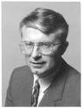
■宿題：（＠前回）
③学習の認知理論※とその方略などを復習してくる。
※どうすれば「分かる＝理解」に導けるか、など。
Ⅰ 工夫その２：有意味受容学習 ← 原理：TOTEモデルの「方略」
Meaningful Reception Learning↑：ナルホド！と感じ（させ）る（指導）学習

1. 問題：○○が分からない！‥例： to 不定詞、完了表現、仮定法‥
2. 真因候補：「分かるように教えて/学んでいない」からでは？ 結び付け Ｄ．オーズベル(1918-2008)
（先行）オーガナイザー
3. 対策：であるなら「分かるよう」に教えれば/学べばＯＫだろう。
新知識を確実に結合する「結びつけ先」：①合理性、②規則性（同類）や思い当り（counterpart=対件）、そして③図解などを（事前に）与え、関連性の解説によって理解・納得を促進・確保する指導・学習がAusubelの提唱した「有意味受容学習」で、そのための「道具」が「（先行）オーガナイザー」(organizer※)
※Cf. organization＝体制化

では、どう教えれば/学べば「分かる」のか？‥教育心理学Ⅰでの例
また、その他の体験は？ ← Buzz!
China ←秦(Chin)やcenti/pede＠論理的記憶、
shapingの「階段の喩え」＠学習の行動理論、
Nov. 19 / 3-day camp＠学習の認知理論‥

☆「□□□□先」※を与えればＯＫ：
【例】
① 合理性（演繹） “Nov. 19”, I made the team win the game. 例外
（背理・帰謬） The game will be canceled if it rains tomorrow.

② 規則性や対件 ← 既有知識（帰納・類推） ←両者の限界は？ 説明未完
a. 英語内で “any”, “magic e”＠phonics‥( rat/e, pin/e, cut/e, etc.＠音 →can/e)
b. 日本語と 複数形のｓ、三単現のｓ‥（“必要”ではない各言語のコダワリ）

③ 図解（視覚化） The vase is broken. vs. He has broken the vase.

Ⅱ 「問題」とその真因（真の原因）候補」の特定の達成度に的を絞った発表と合評

1. よくわかる不定詞班（呂、福永、田村）

単元：不定詞
問題：不定詞の働きを明確にする。
原因：生徒が理解できていない。

2. 役に立つ道案内班（石川・小泉）

単元：道案内（宮崎市内で道に困る外国人がいる確率が高いと思うので宮崎駅にて）
問題：現在、使われている教科書の練習のみでは実際の場面で役に立たなかった。
原因：単純な地図で単純な表現の練習しかしてこなかったのでリアリティがなく、いざ現実で道案内をしようとしたときにどう言えばよいのかが分からなかったため。
※この内容では、簡単すぎるように感じたため道案内をした後に日常会話の練習を取り入れようと考えています。

3. よく分かる現在完了形班（和田・岩切・上井・古里）

単元：現在完了形
問題：過去形と現在完了形の区別がしっかりついていない。例えば、それぞれの単元ごとでは、問題をスムーズに解けても、いざテストなどで混同して出されると間違う生徒が多い。
原因：根本的な原因として、それぞれの単元が十分に理解できておらず、また、授業の中で、区別をつけるための混同問題の練習がなされていない。
4. よく分かるto 不定詞班（阿部・秋田）

単元：不定詞
問題：「to+動詞の原形」を訳す時に、状況に合った訳し方ができていない。
原因：不定詞の訳として「～すること・～するために」を主に教えられており、〈結果〉や〈原因〉などを表す不定詞の訳し方を教わっていない。

5. 面白い授業班（坂田・高宮・叶・王・戴・趙・田）

単元：未記入
問題：生徒が授業に飽きて集中できていない。
原因：教師主体の授業になっており、生徒が受身的で「考える行為」をする機会が少ない。

－－－－－－－－－－－－－－－－－－－－－－－
質問など 番号：
氏名：

■宿題： ※添付fileの名称例：「よく分かる仮定法班（加藤・杉山）.docx」

①特定した「真因」の除去に有効な対策の候補を（複数）考案し、問題・真因・対策候補を別段落（要見出し）で説明する資料をWordでＡ４半頁程度に作成してBBSに添付送信する(by 11/25火 18:00)※。

②授業の「面白さ」にはどのような側面があるか、自分はそのどれを重視し追求・実現するかなどについて各自考察してくる。

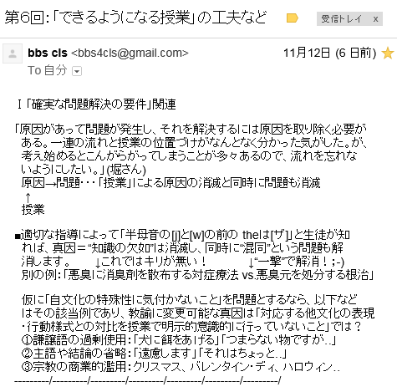

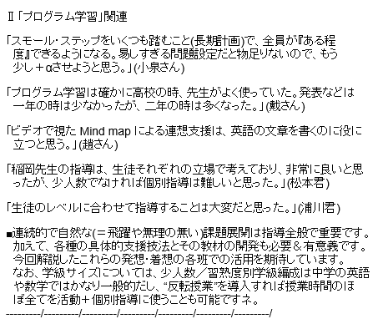

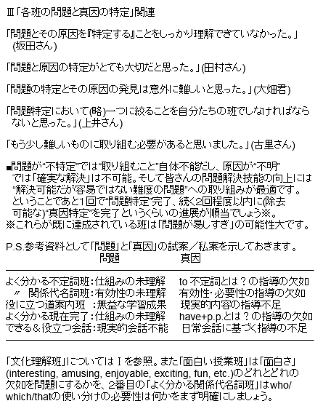

7. 文化の理解班（堀・高岡）

単元：未記入
問題：自分たちの周りを取り囲む文化を、「常識」「スタンダード」としてとらえ、その他の文化を「異質なもの」ととらえる思考回路域を出ていない。
原因：異文化と自文化をじっくり対比させ、共通点、相違点に気付かせる過程が行われていないため（英語授業においてということを踏まえると、英語言語と日本語言語の比較が主になるものと考える）。

6. よく分かる関係代名詞班（大畑・河野・工藤）

単元：関係代名詞（目的格）
問題：関係代名詞who、whom、whose、which、thatの使い分けができない。
原因：先行詞の判別より難しい関係代名詞の使い分けの段階で、理解しようとすることを放棄する。
8. よく分かる関係代名詞班（大村・竹田）

単元：関係代名詞
問題：いざ訳そうとしても、訳すのに時間がかかる。
原因：日本語には関係代名詞という品詞がないため理解しづらい。
9. できるようになる・役に立つ班（石本・浦川・松本）

単元：店内でのやりとり（場面の一部始終）←単元？
問題：教科書をベースに様々な英語をスピーキングしているが、イマイチ生徒たちは英語ができた、役に立ったという実感がわかない。
原因：
・機械的に英語を読んでいる（教科書通り）。
・疑問文で話す会話があまりにも少ない。
・英語を話すというあまり機会が設けられていない。

